**ОТЧЕТ**

**о выполнении лабораторной работы №1**

**Дисциплина «МДК 03.01 Моделирование и анализ программного обеспечения»**

**Тема: «Сравнительный анализ браузеров»**

**Специальность: 09.02.07 Информационные системы и программирование**

**Квалификация: Специалист по информационным системам**

Выполнил: Иванов Никита Вадимович

Студент группы: ИС50-11-23

Проверил:

Преподаватель: Кретова Е.М.

Дата: «___» _________ 2024 г.

Оценка: ________________

**Теоретические сведения**

**Браузер** – программа, служащая для просмотра Web – документов, т. е. обеспечивающая переход на другой объект в соответствии с гиперссылкой.

**Гиперссылка** – выделенный объект, связанный с другим файлом и реагирующий на щелчок мыши.

**Гипертекст** – документ, содержащий ссылки на другие документы.

Техника чтения обычного текста состоит в том, что, закончив чтение одной страницы, вы приступаете к следующей. Технология же гипертекста позволяет вам свободно переходить со страницы на страницу, следуя заинтересовавшим вас ссылкам, - никакого заранее установленного порядка чтения не существует.

Чаще ссылка выделяется на фоне экрана монитора с помощью изменения цвета и подчеркивания. В таком случае о ней говорят "гиперссылка" или даже "гиперсвязь".

***Гиперссылкой*** можно считать слово, фразу или графический элемент, если указатель мыши, установленный на этом объекте, меняет свое изображение.

***Гипертекст*** с помощью гиперссылок связывает между собой множество документов. WWW связывает миллионы гипертекстовых документов, которые в данном случае называются – Web-документами, или Web-страницами, т. к. содержат не только текстовые данные, но и графические, анимационные, музыкальные.

Web-документы хранятся в файлах. Создаются эти файлы с помощью одних программ, а просматриваются с помощью программ просмотра (браузеров). Существует много программ-браузеров. У них одна основная функция – обеспечить отображение Web-документов.

Наиболее известные браузеры, которые обладают самыми широкими возможностями при отображении Web-страниц – ***Internet Explorer, Google Chrome, Mozilla Firefox, Opera, Яндекс Браузер***.

Каждый из вышеперечисленных браузеров имеет свой собственный внешний вид и навигацию, но цель у них одна и та же: правильно и быстро загружать веб-страницы. Как и большинство современных программ, браузеры используют графический пользовательский интерфейс (GUI), что означает вы можете перемещаться и выполнять действия с помощью мыши.

**Порядок выполнения работы**

**Задание №1.** Знакомство с браузерами: Google Chrome, Yandex, Opera (или Opera GX).

1. Сделайте скриншоты интерфейса каждого браузера. Отдельно для каждого браузера продемонстрируйте на скриншотах следующие пункты:
   1. Адресную строку;



Рисунок 1 – Адресная строка Google Chrome



Рисунок 2 - Адресная строка Yandex



Рисунок 3 - Адресная строка Opera

* 1. Поисковую строку;



Рисунок 4 – Поисковая строка Google Chrome



Рисунок 5 – Поисковая строка Yandex



Рисунок 6 – Поисковая строка Opera

* 1. Панель задач;

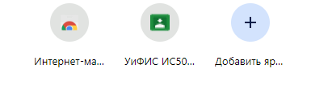

Рисунок 7 – Панель задач Google Chrome



Рисунок 8 – Панель задач Yandex



Рисунок 9 - Панель задач Opera

* 1. Кнопки навигации;

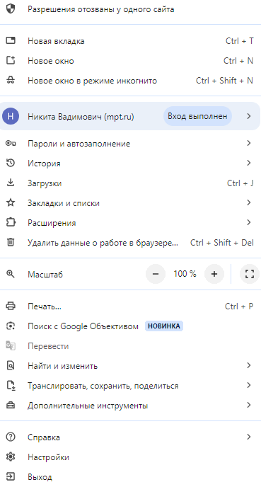

Рисунок 10 – Кнопки навигации Google Chrome

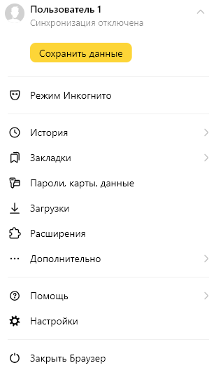

Рисунок 11 – Кнопки навигации в Yandex

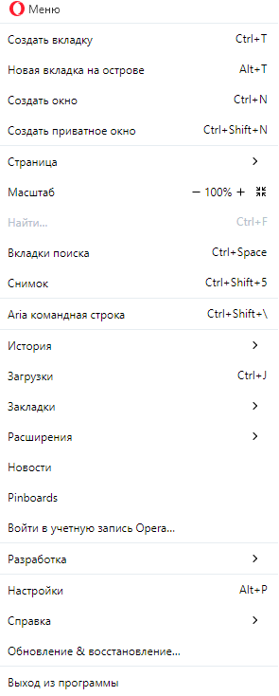

Рисунок 12 – Кнопки навигации в Opera

* 1. Управление плагинами (расширения);

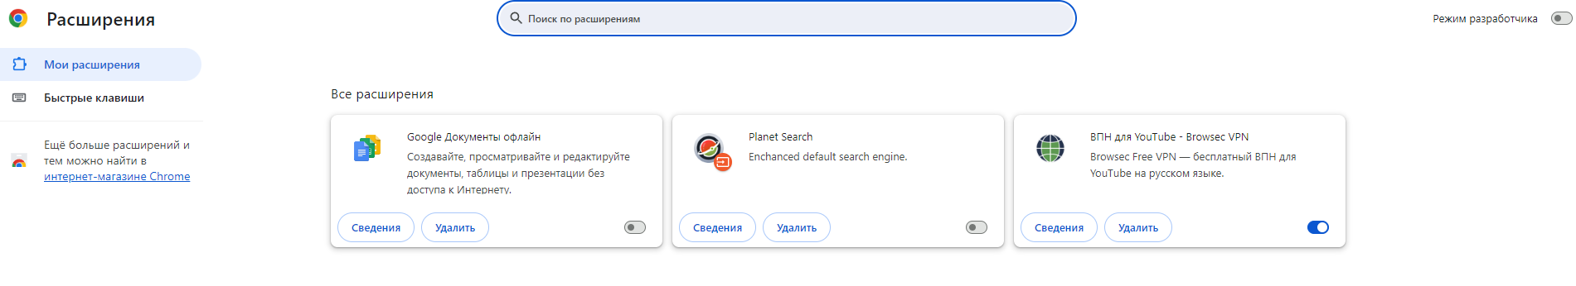

Рисунок 13 – Управление расширениями в Google Chrome

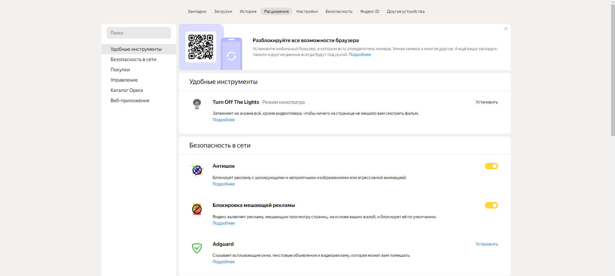

Рисунок 14 – Управление расширениями в Yandex

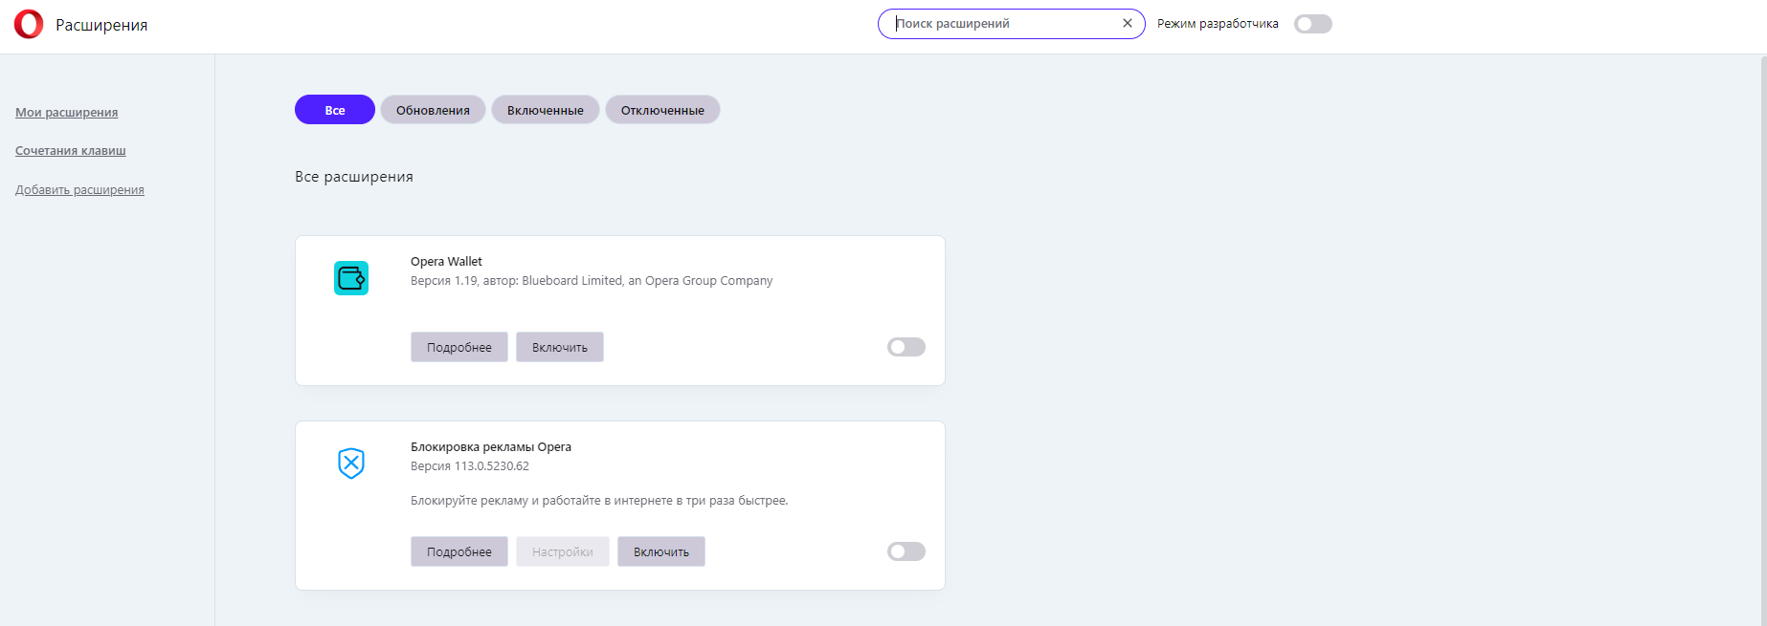

Рисунок 15 – Управление расширениями в Opera

* 1. Полосы прокрутки.



Рисунок 16 – Полосы прокрутки в Google Chrome



Рисунок 17 – Полосы прокрутки в Yandex



Рисунок 18 – Полосы прокрутки в Opera

1. Опишите и продемонстрируйте при помощи скриншотов (для каждого из браузеров) как:
   1. Сделать стартовой (домашней) страницей <http://search.skydns.ru/> в каждом браузере;

**Google Chrome:**

Откройте Chrome и нажмите на три вертикальные точки в правом верхнем углу.

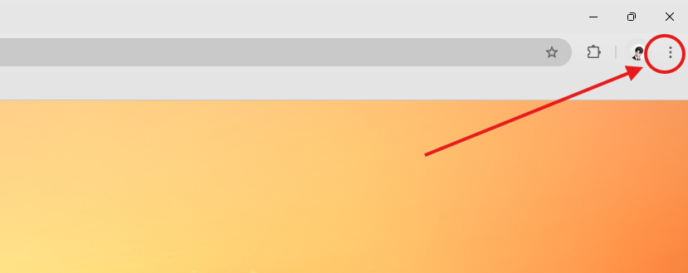

Рисунок 19 – Вертикальные точки в Google Chrome

Перейдите в «Настройки».

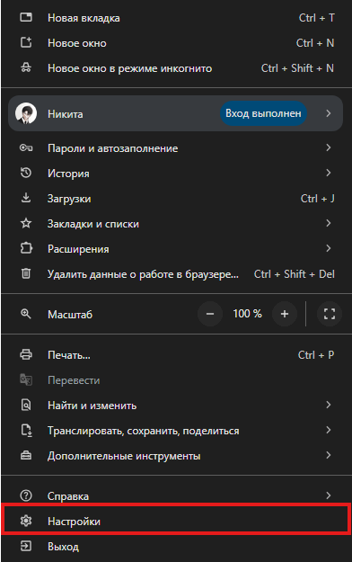

Рисунок 20 – Переход в настройки в Google Chrome

В меню слева выберите «Запуск Chrome».

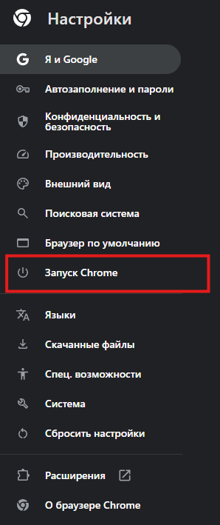

Рисунок 21 – Переход в запуск Chrome

Выберите «Открыть определённую страницу или несколько страниц».

Нажмите на «Добавить новую страницу», введите http://search.skydns.ru/ и нажмите «ОК».

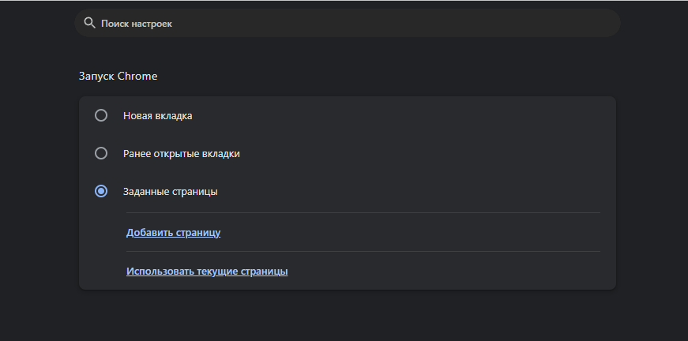

Рисунок 22 – Добавление страницы

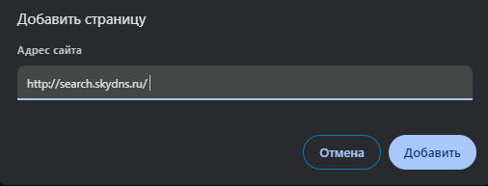

Рисунок 23 – Добавление страницы

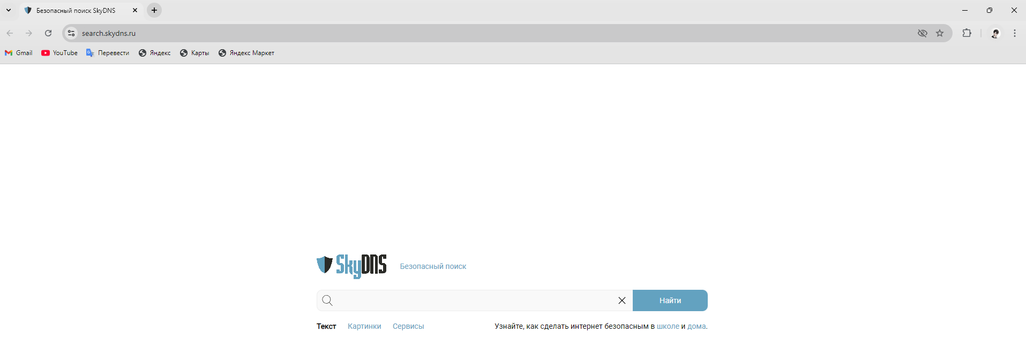

Рисунок 24 – Стартовая страница в Google Chrome

**Yandex Browser:**

Откройте Yandex и нажмите на три горизонтальные линии в правом верхнем углу.

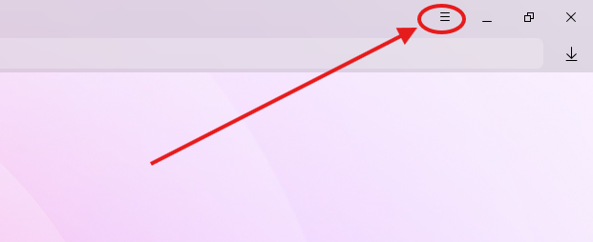

Рисунок 25 – Три горизонтальные линии

Выберите «Настройки».

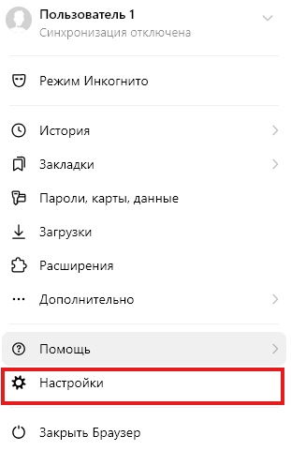

Рисунок 26 – Выбор меню в открывшимся окне

Прокрутите вниз до раздела «Настройки поисковой системы».

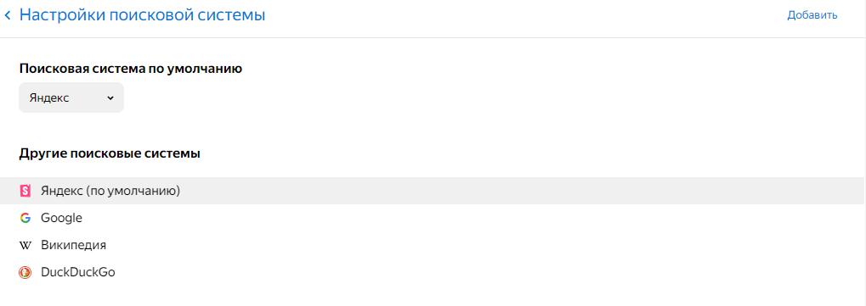

Рисунок 27 – Раздел поисковой системы

Выберите «Добавить» и введите <http://search.skydns.ru/>.

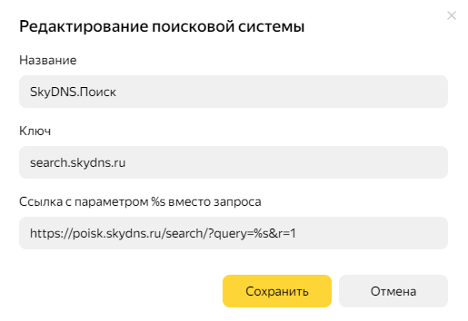

Рисунок 28 – Добавление страницы

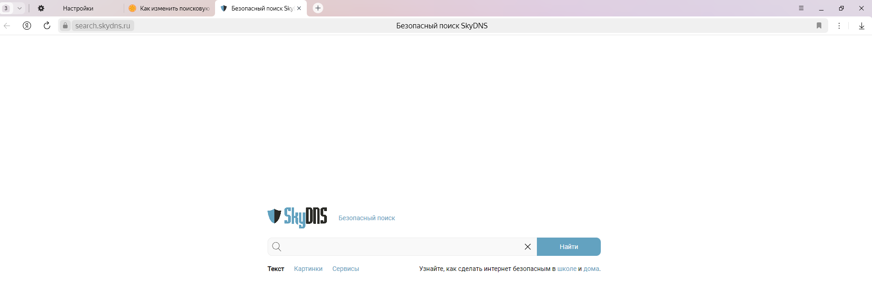

Рисунок 29 – Стартовая страница Yandex

**Opera (или Opera GX):**

Откройте Opera и нажмите на логотип Opera в левом верхнем углу.

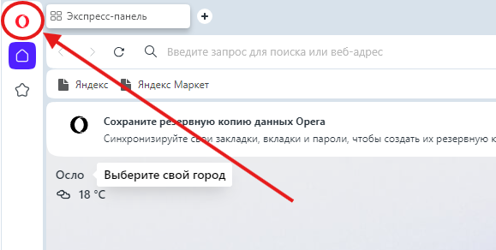

Рисунок 30 – Открытие меню при нажатии на логотип

Выберите **«Настройки»**.

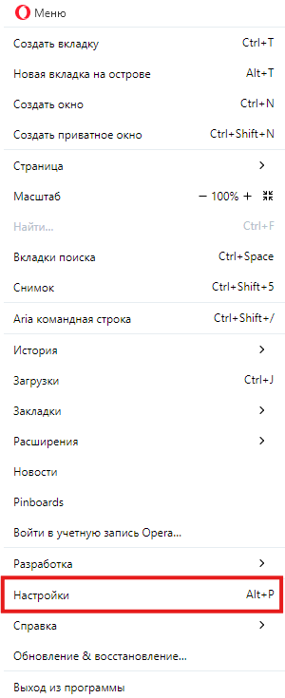

Рисунок 31 – Выбор пункта настройки

В разделе **«При запуске»** выберите **«Открыть определённую страницу или несколько страниц»**.

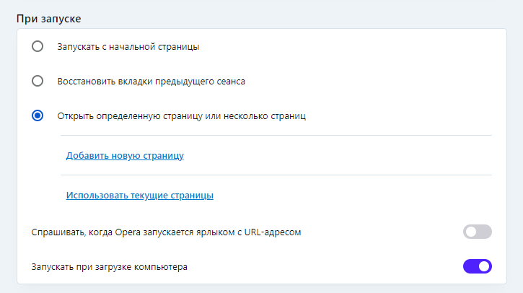

Рисунок 32 – Выбор пункта «Открыть определённую страницу или несколько страниц».

Нажмите **«Добавить новую страницу»**, введите http://search.skydns.ru/, затем нажмите **«OK»**.

* 1. Сделать закладку на понравившийся сайт или страницу;
  2. Удалить историю посещений (журнал посещений).

**Задание №2.** Работа с форматированием текста.

1. Перейти на сайт <https://tass.ru/>
2. Скопировать и вставить (через CTRL+V) в таблицу любую информацию с ленты новостей

Таблица 1 – Работа с текстом

|  |  |  |
| --- | --- | --- |
| № | Браузер | Текст |
| 1 | Google Chrome |  |
| 2 | Yandex |  |
| 3 | Opera |  |

**Задание №3.** Заполнить сравнительную таблицу работы браузеров относительно следующих характеристик:

Таблица 2 – Сравнительный анализ

|  |  |  |  |
| --- | --- | --- | --- |
|  | Google Chrome | Yandex | Opera |
| Проверка орфографии |  |  |  |
| Панель поиска |  |  |  |
| Встроенный блокировщик баннеров (рекламы) |  |  |  |
| Возможность добавления расширений |  |  |  |
| Открытый исходный код |  |  |  |
| Возможность синхронизации данных (через аккаунт) |  |  |  |
| Возможность изменения дизайна\профиля пользователя |  |  |  |
| Наличие встроенной утилиты создания скриншотов |  |  |  |
| Наличие режима инкогнито\VPN |  |  |  |
| Сохранение (менеджер) паролей |  |  |  |
| Функция автозаполнения веб-форм |  |  |  |